**Nama : Ida Bagus Putu Wira Kusuma**

**NIM : A11.2019.11680**

**Kelompok : A11.4424**

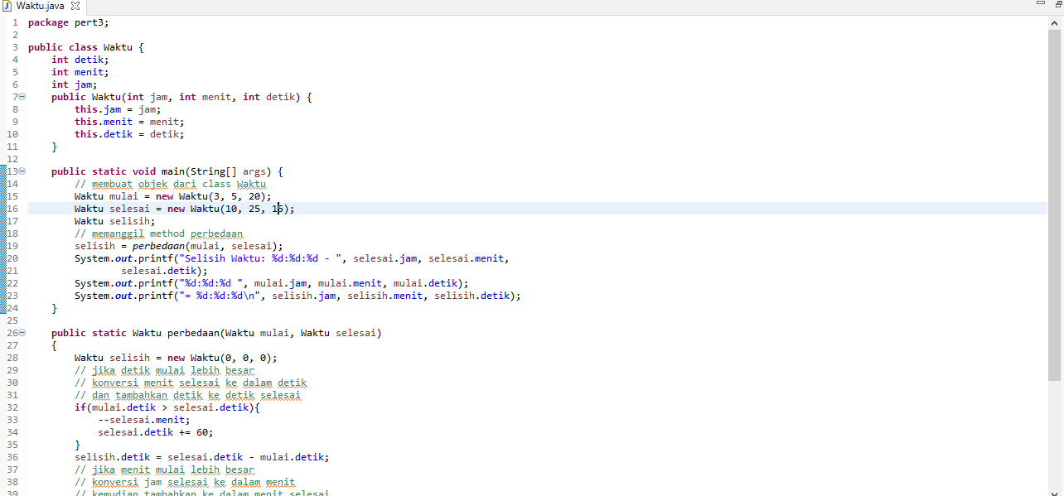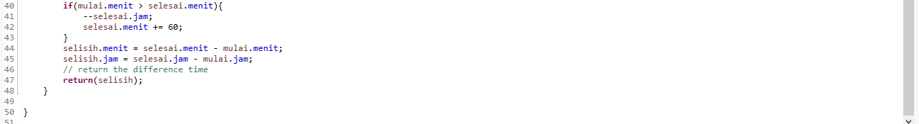

Hasil : 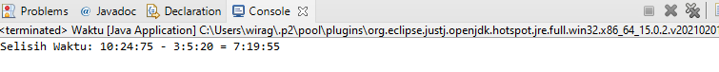

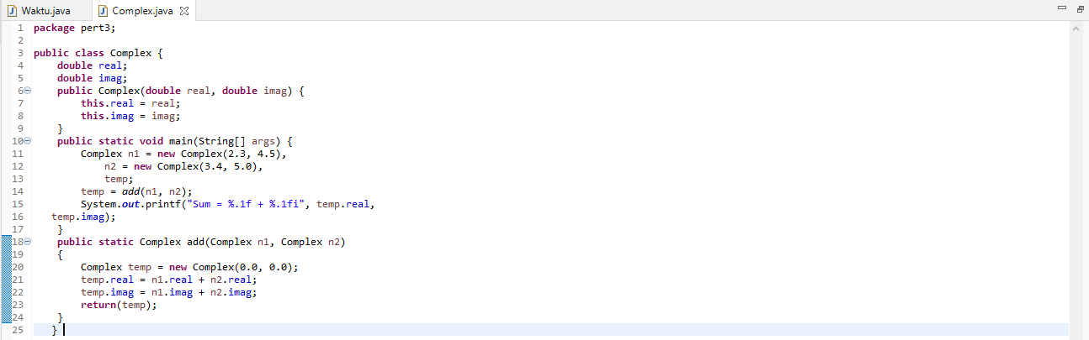

Hasil :

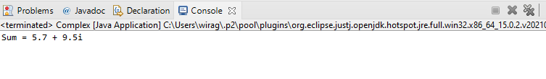

1. Analisa 2 program di atas, gambarkan bagaimana alur kerja pemanggilan class, method, variabel dalam program tersebut. Gunakan ilustrasi.

|  |
| --- |
| Class Waktu |
| int : detik |
| int : menit |
| Int : jam |

|  |
| --- |
| Object : waktu() |
| This.jam (int) jam |
| This.menit (int) menit |
| This.detik (int) detik |

Method Main

Mencetak hasil

System.out.printf("Selisih Waktu: %d:%d:%d - ", selesai.jam, selesai.menit ,selesai.detik);

Memangil method Perbedaan()

Membuat Object dari Waktu ()

Waktu mulai = new Waktu(3, 5, 20);

Waktu selesai = new Waktu(10, 25, 15);

Selisih waktu;

selisih = perbedaan(mulai, selesai);

Yes

No

Waktu selisih = new Waktu(0, 0, 0);

if(mulai.detik > selesai.detik)

if(mulai.menit > selesai.menit)

Method Perbedaan

|  |
| --- |
| Class Complex |
| Double : real |
| Double : imag |

|  |
| --- |
| Object : complex() |
| This.real (double) real |
| This.imag (double) imag |

Method Main

Complex temp = new Complex(0.0, 0.0);

Mencetak hasil

System.out.printf("Sum = %.1f + %.1fi", temp.real, temp.imag);

Memangil method add()

temp = add(n1, n2);

Membuat Object dari Complex ()

Complex n1 = new Complex(2.3, 4.5),

n2 = new Complex(3.4, 5.0),

temp;

temp = add(n1, n2);

temp.real = n1.real + n2.real;

temp.imag = n1.imag + n2.imag;

Method Add()

1. Apa bedanya variabel detik di dalam class Waktu dan variabel detik di dalam konstruktor Waktu?

Variabel detik di dalam class Waktu :

* Merupakan variabel kelas/static
* Hanya ada satu salinan dari variabel kelas per kelas.
* Variabel static biasanya dideklarasikan sebagai konstanta. Variabel konstanta nilainya tetap dan tidak berubah.
* Variabel static dibuat ketika program dimulai dan dihapus saat program berhenti.
* Variabel static memiliki nilai default yang sama dengan variabel instance.

Variabel detik di dalam konstruktor Waktu :

* Merupakan variabel lokal
* Variabel lokal dibuat saat method, kontruktor atau blok mulai dijalankan dan akan dihapus saat selesai dijalankan.
* Tidak ada nilai default untuk variabel lokal sehingga variabel lokal harus dideklarasikan dan diinisialisasikan sebelum digunakan.